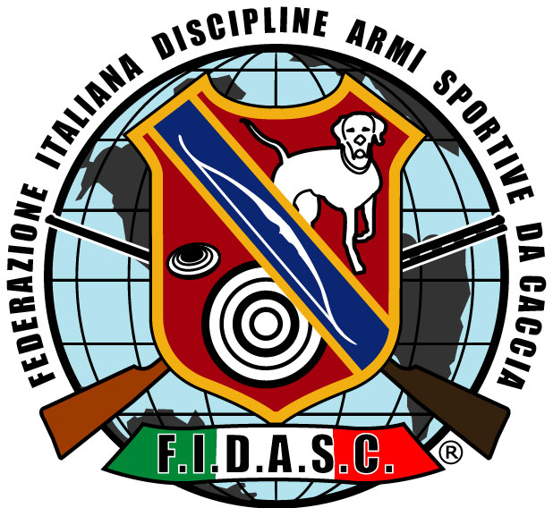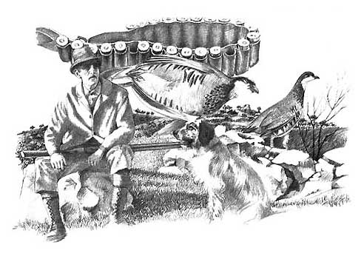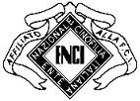
FIDASC L’Aquila A.T.C. “L’Aquila” Delegazione ENCI L’Aquila

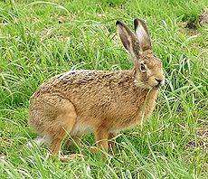
12° Campionato Italiano FIDASC
per cani da seguita su lepre
coppie – singoli – ladies 2012

L’Aquila 10-11 maggio 1° semifinale coppie

L’Aquila 12 maggio 2° semifinale coppie
1° semifinale singoli

L’Aquila 13 maggio finale coppie – singoli – ladies

Raduno: ore 5.00 presso l’Hotel Fiordigigli Fonte Cerreto Base della Funivia del Gran Sasso d’Italia tel. 0862606171/2 fax 0862606674 e-mail info@fiordigigli.com - www.fiordigigli.com

Iscrizione:
la quota contributiva deve essere versata tramite C/C Postale n.60146230 intestato a FIDASC oppure tramite bonifico bancario IBAN IT60G0100503309000000008763
Le ladies sono esenti dal pagamento della quota contributiva

Giuria:
10-05-2012 Semifinale COPPIE
Cristofolini Pietro-Don Lazzaro Volpe-Zaccagno Giovanni-Ghidelli Antonio-Trapuzzano Gennaro-Luzi Nicola
11-05-2012 Semifinale COPPIE
Cristofolini Pietro-Don Lazzaro Volpe-Zaccagno Giovanni-Ghidelli Antonio-Trapuzzano Gennaro-Luzi Nicola
12-05-2012
Semifinale COPPIE: Corbucci Roberto-Nucci Antonio-Sassara Massimo-Zaccagno Giovanni-Luzi Nicola
Semifinale SINGOLI: Tarquini Pio-Montanari Giovanni-Soprano Vncenzo-Zappa Pietro Mario
13-05-2012
Finale SINGOLI: Sassara Massimo-Corbucci Roberto-Luzi Nicola
Finale COPPIE: Tarquini Pio-Montanari Giovanni-Soprano Vincenzo
Finale LADIES: Nucci Antonio-Ghidelli Antonio

Vige il Regolamento FIDASC valido per il 12° Campionato Italiano cani da seguita su lepre.
Reperibile presso il sito www.fidasc.it

